Kodeskift.dk
- som it-vejleder
NB. Styrelsen for It og Læring lancerer et moderniseret UNI-Login for alle brugere d. 18/2 2020. UNI-Loginbliver dermed mere sikkert og brugervenligt.
På www.kodeskift.dk kan du som ansat eller forældre hjælpe dine elever og/eller børn med at nulstille deres UNI-Login adgangskoder, som de benytter i den nye UNI-Login boks ved at skrive UNI-brugernavn@domæne.dk
På kodeskift.dk findes der udvidede roller som it-vejleder, som kan hjælpe alle elever og klasser på skolen med nulstilling af adgangskoder, Ansatte adm, som kan hjælpe kollegaer med nulstilling af adgangskoder på skolen og log som kan se log på hvem der har skiftet adgangskoder på hvilke brugere og hvornår.

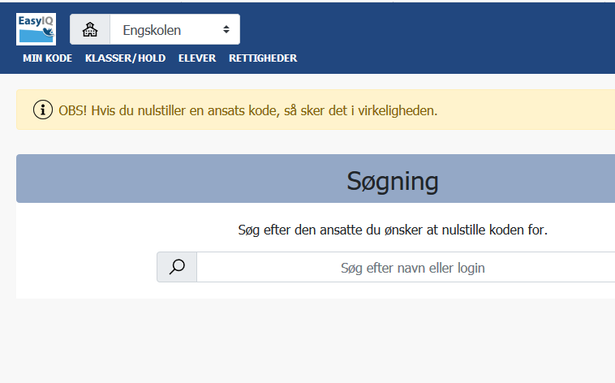
- Gå til www.kodeskift.dk og login med UNI-brugernavn@domæne.dk efterfulgt af din adgangskode – alternativt kan du logge på med NemID. Du ser nedenstående billede efter login.

- I menuen kan du vælge mellem
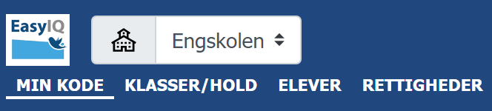
- Skole – hvis du er på flere skoler kan du skifte mellem disse øverst
- Min kode - Hvor du kan nulstille egen kode som ansat
- Klasser/Hold - Hvor du kan nulstille adgangskode for alle klasser
- Elever - Hvor du kan fremfinde enkelte elever og nulstille deres adgangskoder
- Rettigheder – Når du er blevet udvalgt som it-vejleder, så kan du give rettigheden videre til en eller flere kollega(er) som også skal besidde denne rolle

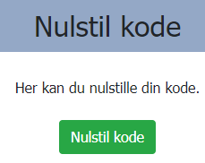
Min kode - Hvor du kan nulstille egen adgangskode
- Tryk nulstil kode og bekræft du ønsker den nulstillet
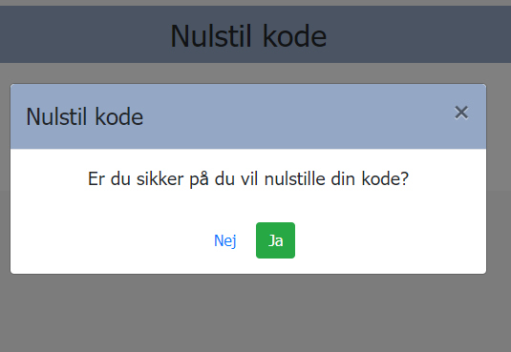
- Du kan nu se din kode og benytte den i første login i UNI-Loigin
- Når du logger ind vil du blive tvunget til at skifte til en ny egen valgt adgangskode jf. adgangskodepolitikkerne.

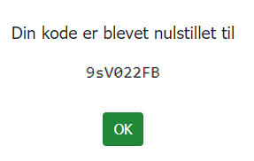
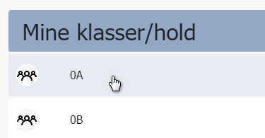
Klasser/Hold - Hvor du kan nulstille adgangskode for alle klasser og elever på skolen, da du har rollen som it-vejleder
Vælg den klasse du ønsker at nulstille elever fra

Klassen åbnes nu og du kan se de enkelte elever i klassen.
- På den enkelte elev kan du se deres navn, unibrugernavn, deres initial adgangskode (ved at klikke på øjet) samt mulighederne for nulstilling af adgangskode for den enkelte og mulighed for markering af flere eller alle elever på en gang og dermed nulstilling for flere.
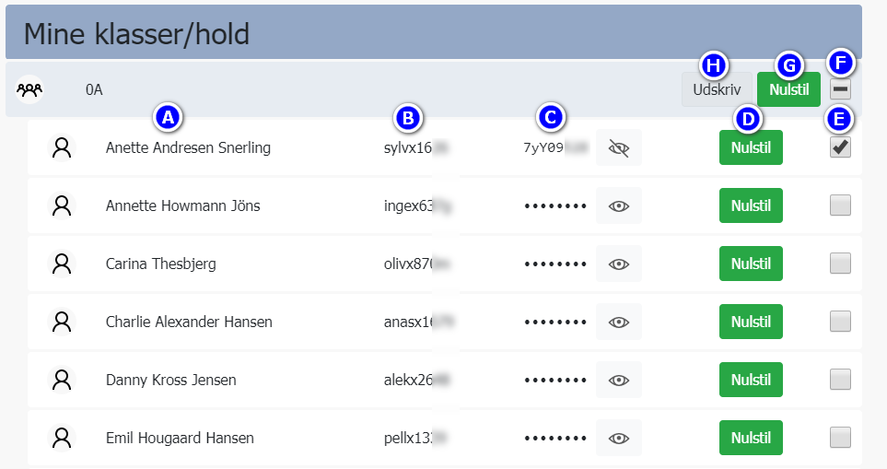
- Elevens navn
- Elevens Uni-login-brugernavn
- Adgangskoden – klik på øjet for at kunne se den. Elever som har skiftet til en egen selvvalgt adgangskode, vil ikke have øjet ud for sig. Har de glemt koden, så trykker du nulstil ud for eleven og kan nu overgive adgangskoden eller udskrive jf. punkt h. Se billedet herunder listen med en elev som har selvvalgt en kode.
- Nulstil den enkelte elev
- Udvælg en eller flere elever til nulstilling af deres adgangskoder
- Vælg alle i klassen
- Nulstil alle markerede elevers adgangskoder
- Udskriv alle markerede elevers adgangskoder (udskrives med en elev pr. side)
Når eleven logger på med UNI-brugernavn@domæne.dk og den udleverede adgangskode, så skal de lave en selvvalgt kode baseret på adgangskodepolitikkerne for elevens brugergruppe.

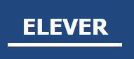
Elever - Hvor du kan fremfinde enkelte elever og nulstille deres adgangskoder
- Fremsøg en elev ved at taste elevens navn eller unilogin brugernavn
- Nulstil elevens adgangskode ved at klikke nulstil
- Se koden ved at klikke på øjet og udlever den til eleven
- Evt. udskriv koden til eleven.

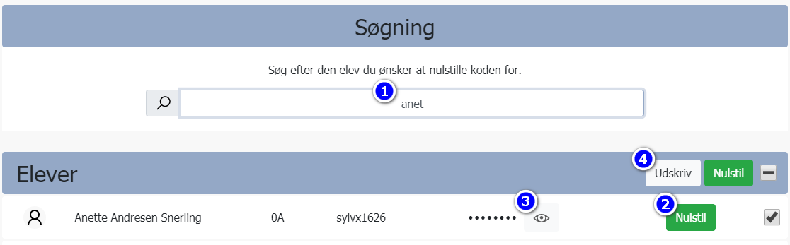
Når eleven logger på med UNI-brugernavn@domæne.dk og den udleverede adgangskode, så skal de lave en selvvalgt kode baseret på adgangskodepolitikkerne for elevens brugergruppe.
Se video gennemgang under punkt 3. Glemt brugernavn eller adgangskode samt evt. udløbet adgangskode på siden her: https://easyiq.dk/nyt-uni-login-med-easyiq-idp-info-og-vejledning/

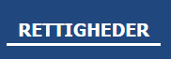
Rettigheder – Når du er blevet udvalgt som it-vejleder, så kan du give rettigheden videre til en eller flere kollega(er) som også skal besidde denne rolle
- Fremsøg en kollega som også skal have rollen it-vejleder
- Tryk 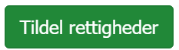ud for den ønskede kollega
- Bekræft at med et ja at du vil tildele rettigheden til den valgte kollega
- Din kollega er nu it-vejleder ligesom dig på skolen og kan hjælpe alle elever og klasser med nulstilling af adgangskoder på kodeskift.dk
